基于边缘流的煤电厂炉膛火焰图像分割方法
安静宇¹ 马宪民²
(1.西安科技大学，工程训练中心，陕西，西安 710054；2.西安科技大学，电气与控制工程学院，陕西，西安 710054)
摘 要：针对炉膛火焰灰度变化不明显采用传统的分割算法无法达到满意分割效果的问题，采用了基于边缘流的分割方法对电厂炉膛火焰图像进行分割；首先选用高精度的灰度边缘流对图像进行分割，得到边缘流的矢量方向和边缘能量，然后再对图像闭合处理得到初始分割图像，最后，再利用颜色相似度对相邻区域进行处理，得到最终分割图像，该方法不仅避免了单纯边缘流算法提取边界不连续无法检出较弱边界的问题，而且也可以避免过分割问题；通过实验表明，基于边缘流的方法是对炉膛火焰图像进行分割的有效方法。
关键词:炉膛火焰 边缘流 图像分割；
中图分类号：TP391 文献标志码：A
Image Segmentation for Furnace Flame Based on Edge Flow
An JingYu, Ma XianMin
(1.Xi’an University of Science and Technology, Engineering Training Center, Xi’an, Shaanxi, 710054, China；
2. Xi’an University of Science and Technology, Electrical and Control Engineering Xi’an, Shaanxi, 710054, China)
In view of the problem of over segmentation to the underground objects of the traditional edge flow algorithm, the paper proposes a segmentation method of combining edge flow and fuzzyclustering based on genetic algorithm. Firstly, the energy and direction of edge flow is acquired by using the edge flow algorithm on the initial underground image,
Then the initial segmentation image is got though closed treatment .Finally, the final segmentation image is obtained by the color similarity of adjacent areas, This method not only can effectively remove the over segmentation, but also can oid the over segmentation problem; Experiments show that the method has good segmentation effect in the underground objects image segmentation.
Keywords: Furnace flame; Edge flow; Image Segmentation

0 引言
电站锅炉燃烧的稳定性直接影响到电站的安全和经济运行。近几年我国电力事业发展比较迅速，电站单机容量越来越大，锅炉设备的结构和辅机系统日趋复杂，影响锅炉安全运行的因素越来越多；特别是在机组启停过程中，操作频繁，运行人员稍有判断失误、操作不当或工况调整不及时，就会造成炉内燃烧不稳定，并可能发展成炉膛灭火，因此，准确、可靠的检测炉膛火焰是确保锅炉安全运行的重要手段^{[1]}。本文是采用图像处理的方法获取反映锅炉燃烧过程状态的信息，图像分割是图像处理和图像分析的关键步骤，是视觉图像理解，包括目标检测、特征提取、目标识别等操作的基础，图像分割的好坏直接影响到对图像理解。对火焰图像进行分割是火焰图像处理和特征提取的重要部分，经过分割后的图像可以提供炉内火焰的面积、中心、燃烧剧烈程度等特征信息，为图像的进一步处理奠定基础。
1 边缘流方法
图像分割方法很多，有基于边缘检测的分割方法、基于阈值的分割方法、基于聚类的分割方法、基于区域生长和风水岭的方法等，这些方法对图像的亮度、灰度、复杂度以及图像的噪声都有要求，火焰图像是一种脉动的、复杂的、极不稳定的燃烧过程，主要由主体火焰图像和背景图像两部分叠加组成，采用传统的分割方法会造成大片的黑色区域，丢失有用信息。本文采用边缘流图像的色彩、纹理、相位特征对图像进行分割，分割结果更准确。
1.1算法原理
边缘流的思想是由Ma等于2000年提出的一种边
缘检测方法。该方法综合了图像的色彩、纹理、相位等特征，且具有多尺度性，对各种图像都适用。通常边缘流分为色彩边缘流、纹理边缘流和相位边缘流，边缘流向量是边缘能量和方向的函数^{[2,3]}。
图像中，在s处方向的边缘流向量定义为：
（1）
其中 ，表示图像中在 s处方向的边缘能量，表示图像在 s处方向可能找到边缘的概率^{[4,5]}。
（1）亮度特征
我们假设平滑尺度因子为的高斯函数为：
（2）
通过高斯函数对原始图像进行平滑，得到尺度为的图像，大于尺度因子的边缘被检测出来，边缘的能量和局部边缘流的方向与尺度因子有关^{[6-8]}。
由于 （3）
因此，在方向上的高斯差分可以表示为:
（4）
表示了两个高斯核中心的距离；
在不同的方向的高斯差分表示为：
（5）因此在方向上像素点的边缘能量为：
（6）
像素点 在方向上的预测误差边缘为：
（7）
方向概率表示为：
（8）
- 纹理特征
尺度因子为的Gabor滤波器算子为：
（9）
其中：
v的取值决定了Gabor滤波的波长，u的取值表示Gabor核函数的方向，K表示总的方向数^{[9,10]}。参数决定了高斯窗口的大小；取4个频率（v=0, 1, ..., 3），8个方向（即K=8，u＝0, 1, ... ,7），共32个Gabor核函数。对图像I(x，y)做Gabor滤波可得：
（10）
通过在处的滤波输出，可以得到纹理特征向量
（11）
得到纹理边缘流的计算公式为：
（12）
表示不同子带边缘能量的权值。
预测误差的计算公式为：
（13）
方向概率的计算公式为：
（14）
- 相位特征
对图像I(x，y)做Gabor滤波得到相位的表达式，并对其进行微分为：
（15）
边缘能量表达式为：
（16）
方向概率表达式为：
（17）1.2边缘流实现
综合亮度、纹理和相位边缘流得到能量和方向概率：
（18）
（19）
其中，为亮度、纹理和相位边缘流的加权系数；
采用边缘流方法进行边缘检测的一般算法如下：
图1 边缘流算法流程框图
煤粉火焰可以明显的分为三个区域：未燃烧区、燃烧区和燃烬区，统称之为火焰特征区，图1为某电厂采用CCD型摄像机作为一次传感元件，视角约90°的火
检视角示意图。
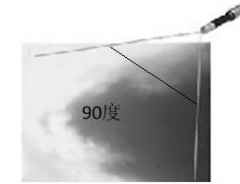
图2图像火检视角图
由图可以看出火焰图像是一种梯度变化不明显、脉动的图像传统的基于梯度的图像分割算法，不能取得满意的效果。本文提出用了基于的边缘流的图像分割方法，可以很好地解决炉膛火焰的图像分割问题。
给定一幅炉膛火焰图像，图像中火焰对象及其背景之间存在着灰度变化，同时，火焰对象本身不同部分具有不同的灰度变化特征。设火焰图像表示为, 为了使用边缘流算法分割火焰图像，需要分别计算得到边缘流。
首先对图像做灰度处理，得到灰度图像；然后再分别对图像做高斯和Gabor滤波得到和，在这里我们取；并且设，分别计算该点的亮度边缘流、纹理边缘流和相位边缘流，根据加权系数获得综合的边缘流以及方向概率。在图像中方向角的的概率范围为，因此最终边缘流为在方向角范围内边缘流的向量和，即
（20）
其中： （21）
每一个像素点的边缘流方向都指向最近的边缘，边缘流能量与方向不断扩散，前一边缘流的能量传递给与它方向相同的边缘流，直到两个边缘流指向同一方向，则他们之间存在边缘。采用边缘流算法边缘流的检测结果并不闭合，在边缘检测出来之后，还需要对其进行闭合和区域合并处理。在这里我们采用MA提出的方法进行闭合处理，即将没有闭合的边界与它的相邻点进行连接。在边界闭合之后再对边缘流分割结果进行矫正。
2、过分割矫正
为了解决边缘流方法的过分割问题，在边界闭合之后要进行区域合并处理，本文是根据相邻区域的颜色相似度来进行区域合并处理的。首先，采用RGB颜色空间估计的颜色直方图表示图像中的每个区域，然后将RGB颜色空间量子化为$\text{16}×\text{16}×\text{16}=\text{4096}$的箱格，最后使用巴氏系数测量相邻两区域P区域和Q区域的相似度^{[11]}：

$ρ(\text{P,Q})=\sum_{u=1}^{\text{4096}}{\sqrt{{\text{Hist}}_{P}^{u}⋅{\text{Hist}}_{Q}^{u}}}$ （22）

上式中，${\text{Hist}}_{P}^{u}$和${\text{Hist}}_{Q}^{u}$分别表示区域P和Q的直方图。上标u表示直方图的第u个箱格。两个区域的内容相似度越大，直方图越相似，巴氏系数就越高，可以设定一个阈值H，$ρ(P,Q)>H$则相邻两区域可以合并。
3、实验结果分析
3.1实验结果
（1）原始边缘流分割算法与其他算子比较结果
为了验证该算法的有效性，分别取100幅火焰图像进行检测，图2显示了用传统的canny算法、模糊聚类算法、常用的边缘流算法对具有代表性的火焰图像进行分割，分割结果如下：
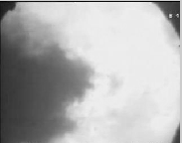 |  |  | 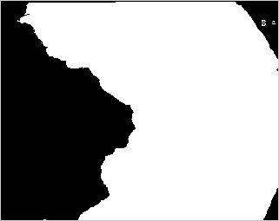
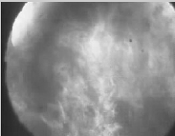 |  | 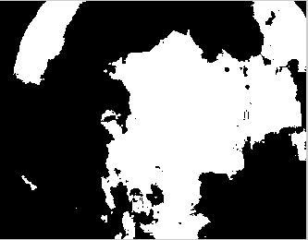 | 
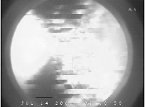 |  | 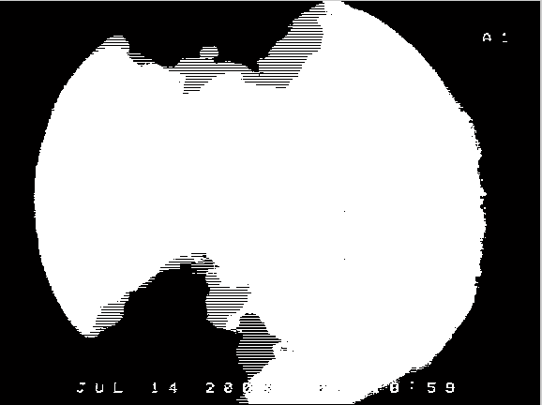 | 
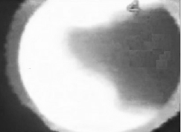 |  |  | 
(a)火焰原始图像 | (b)Canny分割  算法 | (c)模糊聚类  分割算法 | (d)边缘流方法分割结果（未矫正）
图3 火焰图像分割比较
在图3（b）和图3（c）中出现较多的黑色区域，没有把火焰图像准确的分割出来，图3（d）中采用边缘流方法对火焰图像进行分割，边缘更加清晰，分割更加准确，但也存在过分割现象，需要对分割后的结果进行校正。
（2）对边缘流分割结果进行矫正后实验结果
采用基于颜色相似度的方法对边缘流分割结果进行矫正，矫正结果如图3所示，由图可以看出，矫正后白色区域的孤立点已经被合并，其他部分的孤立小区域也与邻域归并，使分割更具完整性。
 |  | 
图4图(3)d矫正结果
3.2分割时间比较

表1 分割时间表
图像 | 图片  大小 | Canny  算法 | 模糊聚类  分割算法 | 本文矫正后的边缘流方法
图a | 331×258 | 5632.0 | 5475.0 | 4765.0
图b | 319×253 | 4879.0 | 4972.0 | 4027.0
图c | 559×423 | 5863.0 | 5536.0 | 4863.0
图d | 768×575 | 5974.0 | 5603.0 | 4897.0
由分割时间表可以看出，采用Corei5-2400 3.10G、内存1.88G，对大小为1622X709的图a采用canny算法的分割速度为5632.0ms，采用模糊聚类分割算法的速度为3855.0ms，采用边缘流算法的速度为4765ms；可见边缘流算法比传统的分割算法在速度上有一定的提高。
3.3分割性能比较
目前有四种主流的对分割算法的评价系数分别是：概率指数PIR、信息变化指数VOL、全局 致性指数GCE、边界偏移量BDE。由文献可知概率指数值越大、其他指数值越小分割效果越好，下面是在条件（过分割、交互信息）相同的情况，采用Canny算法、模糊聚类分割算法、边缘流算法、对100幅火焰图像
进行分割，分割指标的平均值比较，可见采用校正后的边缘流方法PIR值最大，其它值最小所以分割效果最好。
表2 分割指标比较
方法 | PRI | VOL | GCE | BDE
Canny  算法 | 0.8864 | 0.6305 | 0.0932 | 6.8124
模糊聚类  分割算法 | 0.8945 | 0.6110 | 0.0915 | 6.7032
本文矫正后边缘流方法 | 0.9014 | 0.5031 | 0.0835 | 6.6690
4结论
图像分割算法是对特定的环境和背景设计的，每一种算法都有它的应用背景，目前没有一种具有通用型的算法，本文采用基于边缘流的方法对炉膛火焰进行分割，分割结果更加可靠，为准确判断火焰的燃烧状态从而确定锅炉的安全运行奠定基础。
参考文献：
[1]刘道光,吕丽霞,刘长良.支持向量机在炉膛火焰监测中的应用[J].检测与仪表, 2010, 37(1): 41~44 .
[2] 张春雪,陈秀宏.基于零交叉的噪声图像边缘检测[J].计算机工程与科学,2010,32(9):40-42.
[3]徐丽燕,刘复昌,等.基于边缘流区域归并的彩色图像分
割方法[J].光电子激光,2011,22(10):1583-1586.
[4] 张永梅,王世伟,等.基于希尔伯特黄变换的图像去噪方法[J].2013,21(11):3060-3062
[5] Destrempes F, Mignotte M. Astatistical model for
contours in images[J]. IEEE Transon Pattern
Analysis and Machine Intelligence, 2004, 26(5):
626-638.
[6]赵文琦,贾 渊,彭增起.基于边缘流的水平集牛胴体
眼肌图像分割[J].计算机技术与发展,2009,19(4):
203-205.
[7]吴晓红,罗代升,王正勇等.基于边缘流的多尺度水
平集砾岩图像分割[J].四川大学学报(工程科学
版),2008,40(1):134-136.
[8]任玉涛,黄樟灿.基于边缘流的多尺度运动目标检测
[J].软件,2012,33(11):237-238.
[11]张俊华,汪源源,施心陵.基于边缘流的改进梯度矢
量 流算法及其在淋巴结超声图像分割中的应用[J].
软件,2006,19(3):213-216.
[9]赵文琦,贾渊,彭增起.基于边缘流的水平集牛胴体
眼肌图像分割[J].计算机技术与发展,2009,19(4):
203-204.
[10]杨玲香,姚 斌,王 靖.基于边缘流曲线演化方法的
改进[J].陕西理工学院学报,2008,24(1):82-83.
[11] Bao P, Zhang L. Canny edge detection enhancement by scale multiplication[J]. IEEE Transon Pattern Analysis and Machine Intelligence, 2005, 27(9): 1485- 1490.

作者信息：
安静宇（1979-），女，山西忻州人，博士生，工程师，研究方向为机器人视觉系统。E-mail：381010317@qq.com，电话：13379239582。
邮件地址：710054，西安市雁塔路中段58号西安科技大学实验管理处工程训练中心。

